北辰教育学科教师辅导教案
学员编号： 年 级： 高三 课 时 数： 3
学员姓名： 辅导科目： 数学 学科教师：冉凡海
授课类型 | T—数系的扩充与复数的引入 | C—例题讲解 | T—习题巩固
教学目标 | - 理解复数的基本概念；  - 理解复数相等的充要条件；  - 了解复数的代数表示法及其几何意义；  4.会进行复数代数形式的四则运算；5.了解复数代数形式的加、减运算的几何意义.
星级 | ★★★
授课日期及时段 | 2017年 月 日
教学内容

最新考纲 1.理解复数的基本概念；2.理解复数相等的充要条件；3.了解复数的代数表示法及其几何意义；4.会进行复数代数形式的四则运算；5.了解复数代数形式的加、减运算的几何意义.

数系的扩充与复数的引入
INCLUDEPICTURE "基础诊断.TIF" \* MERGEFORMAT
知 识 梳 理
1.复数的有关概念

内容 | 意义 | 备注
复数的  概念 | 形如a＋bi(a∈R，b∈R)的数叫复数，其中实部为a，虚部为b | 若b＝0，则a＋bi为实数；若a＝0且b≠0，则a＋bi为纯虚数
复数相等 | a＋bi＝c＋di⇔a＝c且b＝d(a，b，c，d∈R)
共轭复数 | a＋bi与c＋di共轭⇔a＝c且b＝－d(a，b，c，d∈R)
复平面 | 建立平面直角坐标系来表示复数的平面叫做复平面，x轴叫实轴，y轴叫虚轴 | 实轴上的点都表示实数；除了原点外，虚轴上的点都表示纯虚数，各象限内的点都表示虚数
复数的模 | 设OZ对应的复数为z＝a＋bi，则向量OZ的长度叫做复数z＝a＋bi的模 | |z|＝|a＋bi|＝
2.复数的几何意义
复数集C和复平面内所有的点组成的集合是一一对应的，复数集C与复平面内所有以原点O为起点的向量组成的集合也是一一对应的，即
(1)复数z＝a＋bi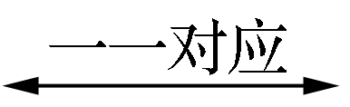复平面内的点Z(a，b)(a，b∈R).
(2)复数z＝a＋bi(a，b∈R)平面向量OZ.
3.复数的运算
设z₁＝a＋bi，z₂＝c＋di(a，b，c，d∈R)，则
①加法：z₁＋z₂＝(a＋bi)＋(c＋di)＝(a＋c)＋(b＋d)i；
②减法：z₁－z₂＝(a＋bi)－(c＋di)＝(a－c)＋(b－d)i；
③乘法：z₁·z₂＝(a＋bi)·(c＋di)＝(ac－bd)＋(ad＋bc)i；
④除法：＝＝
＝(c＋di≠0).
诊 断 自 测
1.判断正误(在括号内打“√”或“×”) INCLUDEPICTURE "手.tif" \* MERGEFORMAT 精彩PPT展示
(1)复数z＝a＋bi(a，b∈R)中，虚部为bi.( )
(2)复数中有相等复数的概念，因此复数可以比较大小.( )
(3)原点是实轴与虚轴的交点.( )
(4)复数的模实质上就是复平面内复数对应的点到原点的距离，也就是复数对应的向量的模.( )
解析 (1)虚部为b；(2)虚数不可以比较大小.
答案 (1)× (2)× (3)√ (4)√
2.(2016·全国Ⅰ卷)设(1＋i)x＝1＋yi，其中x，y是实数，则|x＋yi|＝( )
A.1 B.
C. D.2
解析 由(1＋i)x＝1＋yi，得x＋xi＝1＋yi(x，y∈R)，
∴x＝y＝1，所以|x＋yi|＝|1＋i|＝.
答案 B
3.(选修2－2P106A5改编)在复平面内，复数6＋5i，－2＋3i对应的点分别为A，B.若C为线段AB的中点，则点C对应的复数是( )
A.4＋8i B.8＋2i
C.2＋4i D.4＋i
解析 ∵A(6，5)，B(－2，3)，∴线段AB的中点C(2，4)，则点C对应的复数为z＝2＋4i.
答案 C
4.(2015·全国Ⅱ卷)若a为实数，且＝3＋i，则a等于( )
A.－4 B.－3
C.3 D.4
解析 由＝3＋i，得2＋ai＝(3＋i)(1＋i)＝2＋4i，即ai＝4i，因为a为实数，所以a＝4.故选D.
答案 D
5.已知(1＋2i)＝4＋3i，则z＝________.
解析 ∵＝＝＝＝2－i，
∴z＝2＋i.
答案 2＋i

INCLUDEPICTURE "考点突破.tif" \* MERGEFORMAT
考点一 复数的有关概念
【例1】 (1)i为虚数单位，i⁶⁰⁷的共轭复数为( )
A.i B.－i C.1 D.－1
(2)(2017·武邑中学期末)设i是虚数单位，复数是纯虚数，则实数a＝( )
A.2 B. C.－ D.－2
解析 (1)因为i⁶⁰⁷＝(i²)³⁰³·i＝－i，－i的共轭复数为i.所以应选A.
(2)∵＝＝是纯虚数，∴2a－1＝0且a＋2≠0，∴a＝，故选B.
答案 (1)A (2)B
规律方法 (1)复数的分类及对应点的位置都可以转化为复数的实部与虚部应该满足的条件问题，只需把复数化为代数形式，列出实部和虚部满足的方程(不等式)组即可.
(2)解题时一定要先看复数是否为a＋bi(a，b∈R)的形式，以确定实部和虚部.
【训练1】 (1)(2017·河南六市联考)如果复数(其中i为虚数单位，b为实数)的实部和虚部互为相反数，那么b等于( )
A.－6 B. C.－ D.2
(2)设复数a＋bi(a，b∈R)的模为，则(a＋bi)(a－bi)＝________.
解析 (1)由＝＝，则2－2b＝b＋4，得b＝－.
(2)因为复数a＋bi(a，b∈R)的模为，即＝，所以(a＋bi)(a－bi)＝a²－b²i²＝a²＋b²＝3.
答案 (1)C (2)3
考点二 复数的几何意义
【例2】 (1)(2014·全国Ⅱ卷)设复数z₁，z₂在复平面内的对应点关于虚轴对称，z₁＝2＋i，则z₁z₂＝( )
A.－5 B.5 C.－4＋i D.－4－i
(2)(2016·全国Ⅱ卷)已知z＝(m＋3)＋(m－1)i在复平面内对应的点在第四象限，则实数m的取值范围是( )
A.(－3，1) B.(－1，3)
C.(1，＋∞) D.(－∞，－3)
解析 (1)由题意得z₂＝－2＋i，∴z₁z₂＝(2＋i)(－2＋i)＝－5，故选A.
(2)由复数z＝(m＋3)＋(m－1)i在复平面内对应的点在第四象限得解得－3<m<1，故选A.
答案 (1)A (2)A
规律方法 因为复平面内的点、向量及向量对应的复数是一一对应的，要求某个向量对应的复数时，只要找出所求向量的始点和终点，或者用向量相等直接给出结论即可.
【训练2】 (1)(2016·邯郸一中月考)复数z＝i(1＋i)在复平面内所对应点的坐标为( )
A.(1，1) B.(－1，－1)
C.(1，－1) D.(－1，1)
(2)(2016·北京卷)设a∈R，若复数(1＋i)(a＋i)在复平面内对应的点位于实轴上，则a＝________.
解析 (1)因为z＝i(1＋i)＝－1＋i，故复数z＝i(1＋i)在复平面内所对应点的坐标为(－1，1)，故选D.
(2)(1＋i)(a＋i)＝(a－1)＋(a＋1)i，由已知得a＋1＝0，解得a＝－1.
答案 (1)D (2)－1

考点三 复数的运算
【例3】 (1)(2016·全国Ⅲ卷)若z＝1＋2i，则＝( )
A.1 B.－1 C.i D.－i
(2)(2015·全国Ⅱ卷)若a为实数，且(2＋ai)(a－2i)＝－4i，则a＝( )
A.－1 B.0 C.1 D.2
解析 (1)＝＝i.
(2)因为a为实数，且(2＋ai)(a－2i)＝4a＋(a²－4)i＝－4i，得4a＝0且a²－4＝－4，解得a＝0，故选B.
答案 (1)C (2)B
规律方法 (1)复数的加法、减法、乘法运算可以类比多项式运算，除法关键是分子分母同乘以分母的共轭复数，注意要把i的幂写成最简形式.
(2)记住以下结论，可提高运算速度：
①(1±i)²＝±2i；②＝i；③＝－i；④＝b－ai；⑤i^{4n}＝1，i^{4n＋1}＝i，i^{4n＋2}＝－1，i^{4n＋3}＝－i(n∈N).
【训练3】 (1)(2016·北京卷)复数＝( )
A.i B.1＋i C.－i D.1－i
(2)＋＝________.
解析 (1)＝＝＝＝i，故选A.
(2)原式＝＋
＝i⁶＋＝－1＋i.
答案 (1)A (2)－1＋i
INCLUDEPICTURE "课堂总结.TIF" \* MERGEFORMAT 
[思想方法]
1.复数的代数形式的运算主要有加、减、乘、除及求低次方根.除法实际上是分母实数化的过程.
2.复数z＝a＋bi(a，b∈R)是由它的实部和虚部唯一确定的，两个复数相等的充要条件是把复数问题转化为实数问题的主要方法.对于一个复数z＝a＋bi(a，b∈R)，既要从整体的角度去认识它，把复数看成一个整体；又要从实部、虚部的角度分解成两部分去认识.
[易错防范]
1.判定复数是实数，仅注重虚部等于0是不够的，还需考虑它的实部是否有意义.
2.两个虚数不能比较大小.
3.注意复数的虚部是指在a＋bi(a，b∈R)中的实数b，即虚部是一个实数

INCLUDEPICTURE "课时作业.tif" \* MERGEFORMAT
基础巩固题组
(建议用时：30分钟)
一、选择题
1.(2015·福建卷)若(1＋i)＋(2－3i)＝a＋bi(a，b∈R，i是虚数单位)，则a，b的值分别等于( )
A.3，－2 B.3，2
C.3，－3 D.－1，4
解析 (1＋i)＋(2－3i)＝3－2i＝a＋bi，∴a＝3，b＝－2，故选A.
答案 A
2.(2016·四川卷)设i为虚数单位，则(x＋i)⁶的展开式中含x⁴的项为( )
A.－15x⁴ B.15x⁴
C.－20ix⁴ D.20ix⁴
解析 展开式中含x⁴的项为第三项，∴T₃＝C·x⁴·i²＝－15x⁴.
答案 A
3.(2016·山东卷)若复数z＝，其中i为虚数单位，则＝( )
A.1＋i B.1－i C.－1＋i D.－1－i
解析 ∵z＝＝＝1＋i，∴＝1－i，故选B.
答案 B
4.(2015·安徽卷)设i为虚数单位，则复数(1－i)(1＋2i)＝( )
A.3＋3i B.－1＋3i C.3＋i D.－1＋i
解析 (1－i)(1＋2i)＝1＋2i－i－2i²＝3＋i.
答案 C
5.(2016·全国Ⅰ卷)设(1＋2i)(a＋i)的实部与虚部相等，其中a为实数，则a＝( )
A.－3 B.－2 C.2 D.3
解析 因为(1＋2i)(a＋i)＝a－2＋(2a＋1)i，所以a－2＝2a＋1，解得a＝－3，故选A.
答案 A
6.复数对应的点位于( )
A.第一象限 B.第二象限
C.第三象限 D.第四象限
解析 复数＝＝－i，∴其对应的点为，在第四象限，故选D.
答案 D
7.(2017·北京东城综合测试)若复数(m²－m)＋mi为纯虚数，则实数m的值为( )
A.－1 B.0 C.1 D.2
解析 因为复数(m²－m)＋mi为纯虚数，所以解得m＝1，故选C.
答案 C
8.已知复数z＝(i为虚数单位)，则z的虚部为( )
A.－1 B.0
C.1 D.i
解析 ∵z＝＝＝＝i，故虚部为1.
答案 C
9.设z是复数，则下列命题中的假命题是( )
A.若z²≥0，则z是实数 B.若z²＜0，则z是虚数
C.若z是虚数，则z²≥0 D.若z是纯虚数，则z²＜0
解析 举反例说明，若z＝i，则z²＝－1＜0，故选C.
答案 C
10.设z₁，z₂是复数，则下列命题中的假命题是( )
A.若|z₁－z₂|＝0，则₁＝₂
B.若z₁＝₂，则₁＝z₂
C.若|z₁|＝|z₂|，则z₁·₁＝z₂·₂
D.若|z₁|＝|z₂|，则z＝z
解析 A中，|z₁－z₂|＝0，则z₁＝z₂，故₁＝₂，成立.B中，z₁＝₂，则₁＝₂成立.C中，|z₁|＝|z₂|，则|z₁|²＝|z₂|²，即z₁₁＝z₂₂，C正确.D不一定成立，如z₁＝1＋i，z₂＝2，则|z₁|＝2＝|z₂|，但z＝－2＋2i，z＝4，z≠z.
答案 D
11.(2015·全国Ⅱ卷)若a为实数，且＝3＋i，则a等于( )
A.－4 B.－3 C.3 D.4
解析 由＝3＋i，得2＋ai＝(3＋i)(1＋i)＝2＋4i，即ai＝4i，因为a为实数，所以a＝4.故选D.
答案 D
12.(2017·河北省三市联考)若复数z＝＋a在复平面上对应的点在第二象限，则实数a可以是( )
A.－4 B.－3 C.1 D.2
解析 因为z＝＋a＝(3＋a)－ai在复平面上对应的点在第二象限，所以a<－3，选A.
答案 A
二、填空题
13.(2016·江苏卷)复数z＝(1＋2i)(3－i)，其中i为虚数单位，则z的实部是________.
解析 (1＋2i)(3－i)＝3＋5i－2i²＝5＋5i，所以z的实部为5.
答案 5
14.(2015·四川卷)设i是虚数单位，则复数i－＝________.
解析 i－＝i－＝2i.
答案 2i
15.(2016·天津卷)已知a，b∈R，i是虚数单位，若(1＋i)(1－bi)＝a，则的值为________.
解析 由(1＋i)(1－bi)＝a，得1＋b＋i(1－b)＝a，则解得所以＝2.
答案 2
16.若＝a＋bi(a，b为实数，i为虚数单位)，则a＋b＝________.
解析 ＝＝[(3－b)＋(3＋b)i]＝＋i.∴解得∴a＋b＝3.
答案 3
能力提升题组
(建议用时：25分钟)
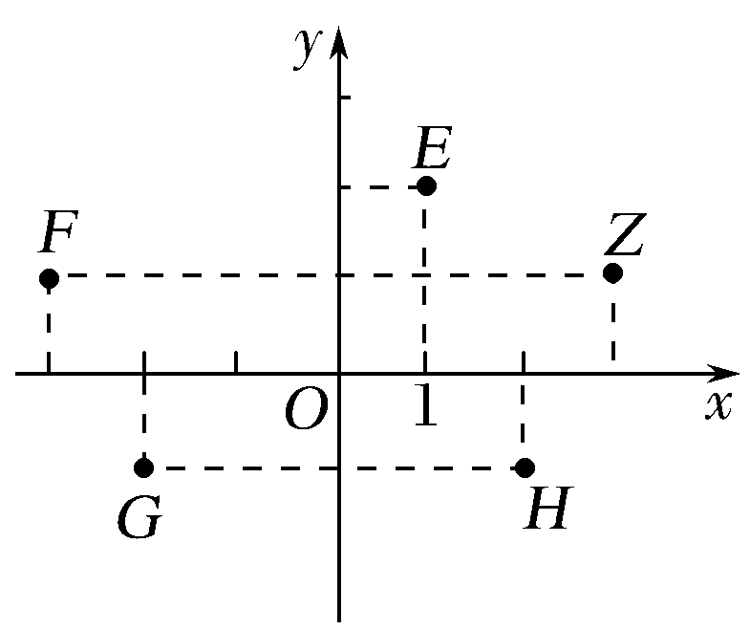
17.若i为虚数单位，图中复平面内点Z表示复数z，则表示复数的点是( )
A.E B.F
C.G D.H
解析 由题图知复数z＝3＋i，
∴＝＝＝＝2－i.
∴表示复数的点为H.
答案 D
18. 是z的共轭复数，若z＋＝2，(z－)i＝2(i为虚数单位)，则z等于( )
A.1＋i B.－1－i
C.－1＋i D.1－i
解析 法一 设z＝a＋bi，a，b为实数，则＝a－bi.
∵z＋＝2a＝2，∴a＝1.
又(z－)i＝2bi²＝－2b＝2，∴b＝－1.故z＝1－i.
法二 ∵(z－)i＝2，∴z－＝＝－2i.
又z＋＝2，∴(z－)＋(z＋)＝－2i＋2，
∴2z＝－2i＋2，∴z＝1－i.
答案 D
19.(2014·全国Ⅰ卷)设z＝＋i，则|z|＝( )
A. B.
C. D.2
解析 ∵z＝＋i＝＋i＝＋i＝＋i，
∴|z|＝＝，故选B.
答案 B
20.(2017·湖南师大附中月考)已知复数z＝(cos θ－isin θ)·(1＋i)，则“z为纯虚数”的一个充分不必要条件是( )
A.θ＝ B.θ＝
C.θ＝ D.θ＝
解析 因为z＝(cos θ＋sin θ)＋(cos θ－sin θ)i，所以当θ＝时，z＝－i为纯虚数，当z为纯虚数时，θ＝kπ－.故选C.
答案 C
21.(2017·哈尔滨六中期中)若复数z满足i·z＝－(1＋i)，则z的共轭复数的虚部是( )
A.－i B.i C.－ D.
解析 i·z＝－(1＋i)⇒z＝＝＝(－1＋i)，则z的共轭复数z＝(－1－i)，其虚部是－.
答案 C
22.(2017·山西高三四校联考)i是虚数单位，若＝a＋bi(a，b∈R)，则lg(a＋b)的值是( )
A.－2 B.－1 C.0 D.
解析 ∵＝＝－i＝a＋bi，
∴∴lg(a＋b)＝lg 1＝0.
答案 C
23.下面是关于复数z＝的四个命题：
p₁：|z|＝2; p₂：z²＝2i；
p₃：z的共轭复数为1＋i; p₄：z的虚部为－1.
其中的真命题为( )
A.p₂，p₃ B.p₁，p₂
C.p₂，p₄ D.p₃，p₄
解析 ∵z＝＝－1－i，
∴|z|＝＝，∴p₁是假命题；
∵z²＝(－1－i)²＝2i，∴p₂是真命题；∵＝－1＋i，
∴p₃是假命题；∵z的虚部为－1，∴p₄是真命题.其中的真命题共有2个：p₂，p₄.
答案 C
24.(2017·广州综合测试)若1－i(i是虚数单位)是关于x的方程x²＋2px＋q＝0(p，q∈R)的一个解，则p＋q＝( )
A.－3 B.－1 C.1 D.3
解析 依题意得(1－i)²＋2p(1－i)＋q＝(2p＋q)－2(p＋1)i＝0，即解得p＝－1，q＝2，所以p＋q＝1，故选C.
答案 C
25.复数(3＋i)m－(2＋i)对应的点在第三象限内，则实数m的取值范围是________.
解析 z＝(3m－2)＋(m－1)i，其对应点(3m－2，m－1)在第三象限内，故3m－2<0且m－1<0，∴m<.
答案
26.设f(n)＝＋(n∈N*)，则集合{f(n)}中元素的个数为________.
解析 f(n)＝＋＝i^{n}＋(－i)^{n}，
f(1)＝0，f(2)＝－2，f(3)＝0，f(4)＝2，f(5)＝0，…
∴集合中共有3个元素.
答案 3
27.已知复数z＝x＋yi，且|z－2|＝，则的最大值为________.
解析
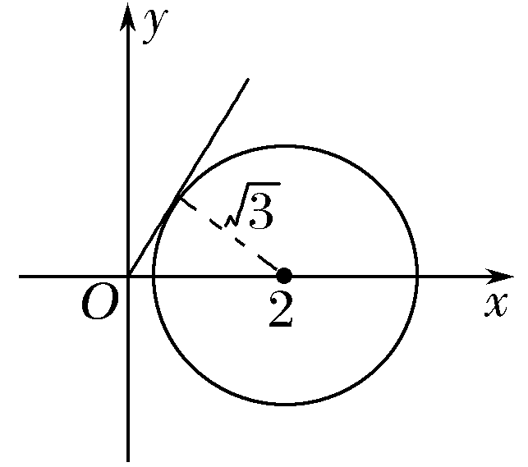
∵|z－2|＝＝，
∴(x－2)²＋y²＝3.
由图可知＝＝.
答案
28.定义运算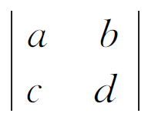)＝ad－bc.若复数x＝，y＝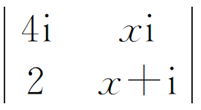))，则y＝________.
解析 因为x＝＝＝－i.
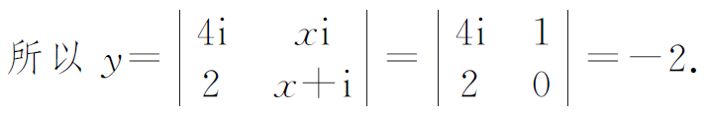
答案 －2

